REFERENCIA RAPIDA
Reports
━━━━━━━━━━━━━━━━━━━━━━━━━━━━━━━━━━
TMS Navitel · Cheat Sheet para Desarrollo
Basado en: REPORTS_QUICK_REFERENCE.md
Febrero 2026
Proposito: Consulta rapida para desarrolladores frontend y backend.

INDICE DE CONTENIDO
1. Contexto del Modulo
2. Entidades del Dominio
3. Modelo de Base de Datos — PostgreSQL
4. Maquina de Estados — ReportStatus
5. Maquina de Estados — ScheduleFrequency
6. Catalogo de Tipos y Formatos
7. Tabla de Referencia Operativa de Transiciones
8. Casos de Uso — Referencia Backend
9. Endpoints API REST
10. Eventos de Dominio
11. Reglas de Negocio Clave
12. Catalogo de Errores HTTP
13. Permisos RBAC
14. Diagrama de Componentes
15. Diagrama de Despliegue

Referencia Rapida — Modulo de Reportes

TMS Navitel . Cheat Sheet para Desarrollo
Fecha: Febrero 2026
Proposito: Consulta rapida para desarrolladores. Gestion completa de reportes: definiciones, plantillas, generacion sincrona/asincrona, programacion automatica y datos precalculados operacionales/financieros.

Indice

# | Seccion
1 | [Contexto del Modulo](#1-contexto-del-modulo)
2 | [Entidades del Dominio](#2-entidades-del-dominio)
3 | [Modelo de Base de Datos — PostgreSQL](#3-modelo-de-base-de-datos--postgresql)
4 | [Maquina de Estados — ReportStatus](#4-maquina-de-estados--reportstatus)
5 | [Maquina de Estados — ScheduleFrequency](#5-maquina-de-estados--schedulefrequency)
6 | [Catalogo de Tipos y Formatos](#6-catalogo-de-tipos-y-formatos)
7 | [Tabla de Referencia Operativa de Transiciones](#7-tabla-de-referencia-operativa-de-transiciones)
8 | [Casos de Uso — Referencia Backend](#8-casos-de-uso--referencia-backend)
9 | [Endpoints API REST](#9-endpoints-api-rest)
10 | [Eventos de Dominio](#10-eventos-de-dominio)
11 | [Reglas de Negocio Clave](#11-reglas-de-negocio-clave)
12 | [Catalogo de Errores HTTP](#12-catalogo-de-errores-http)
13 | [Permisos RBAC](#13-permisos-rbac)
14 | [Diagrama de Componentes](#14-diagrama-de-componentes)
15 | [Diagrama de Despliegue](#15-diagrama-de-despliegue)

1. Contexto del Modulo
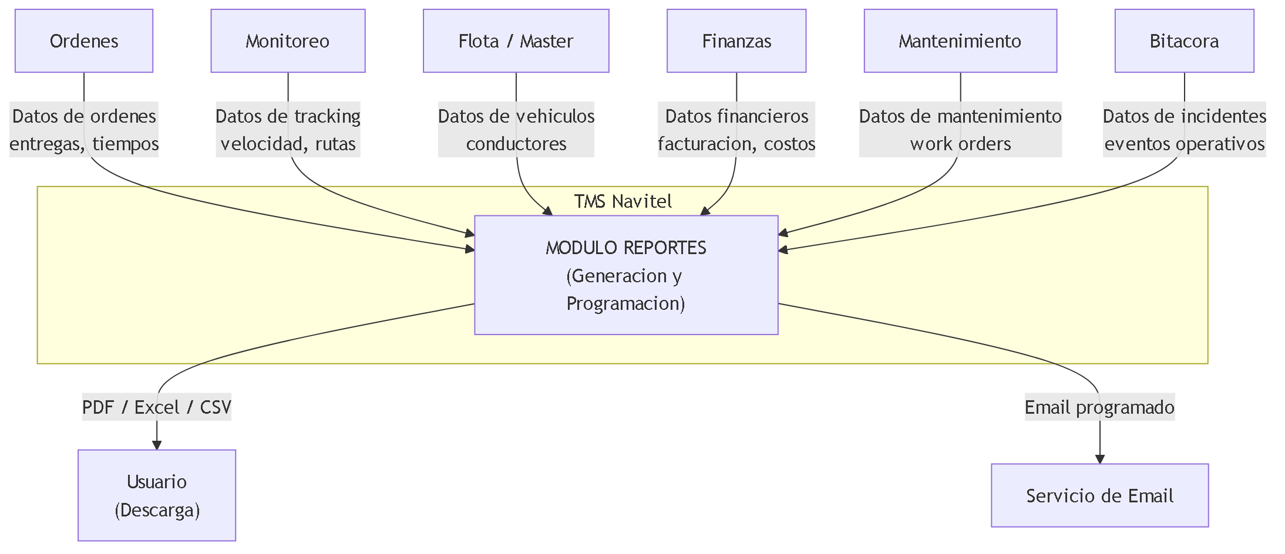
Fig 1. 1. Contexto del Modulo
Responsabilidades: Gestionar el ciclo completo de reportes: definir estructuras de reporte (columnas, filtros, graficos), generar reportes bajo demanda (sincrono o asincrono), programar envios automaticos por email, y proveer datos precalculados operacionales y financieros. Soporta exportacion a PDF, Excel, CSV, JSON y HTML.
Alcance: Pagina /reports con cuatro vistas principales: catalogo de definiciones, historial de reportes generados, programaciones activas y dashboard de KPIs. El modulo consume datos de todos los demas modulos pero no los modifica.

2. Entidades del Dominio
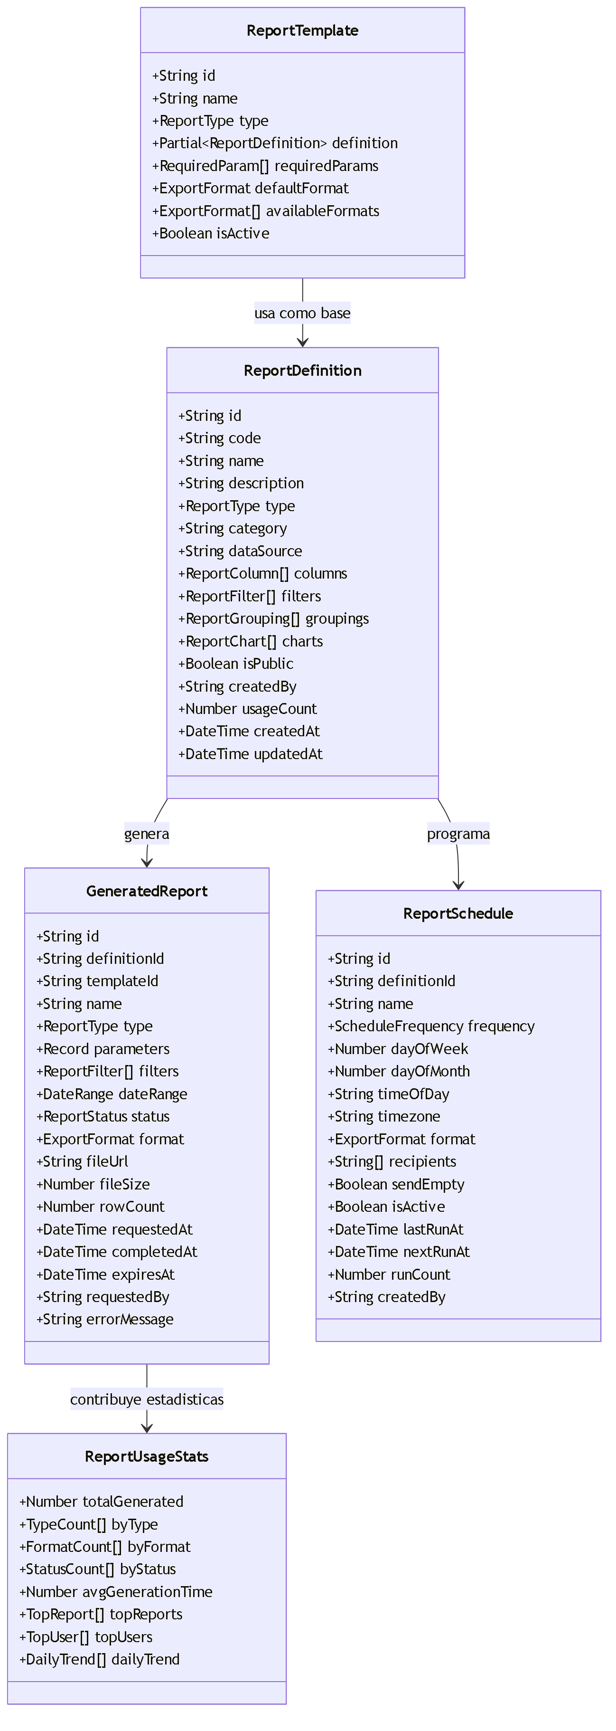
Fig 2. 2. Entidades del Dominio

3. Modelo de Base de Datos — PostgreSQL
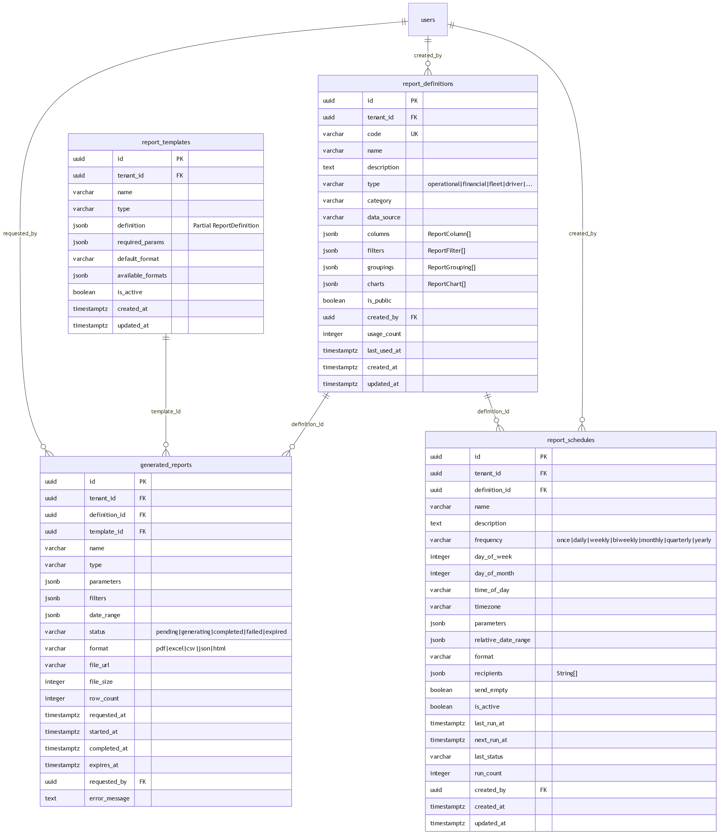
Fig 3. 3. Modelo de Base de Datos — PostgreSQL
Nota multi-tenant: Todas las consultas a tablas de reportes filtran por tenant_id del JWT. Las definiciones, plantillas, reportes generados y programaciones pertenecen al tenant del usuario. El tenant_id NO se envia en el body — se inyecta automaticamente en el backend.

4. Maquina de Estados — ReportStatus
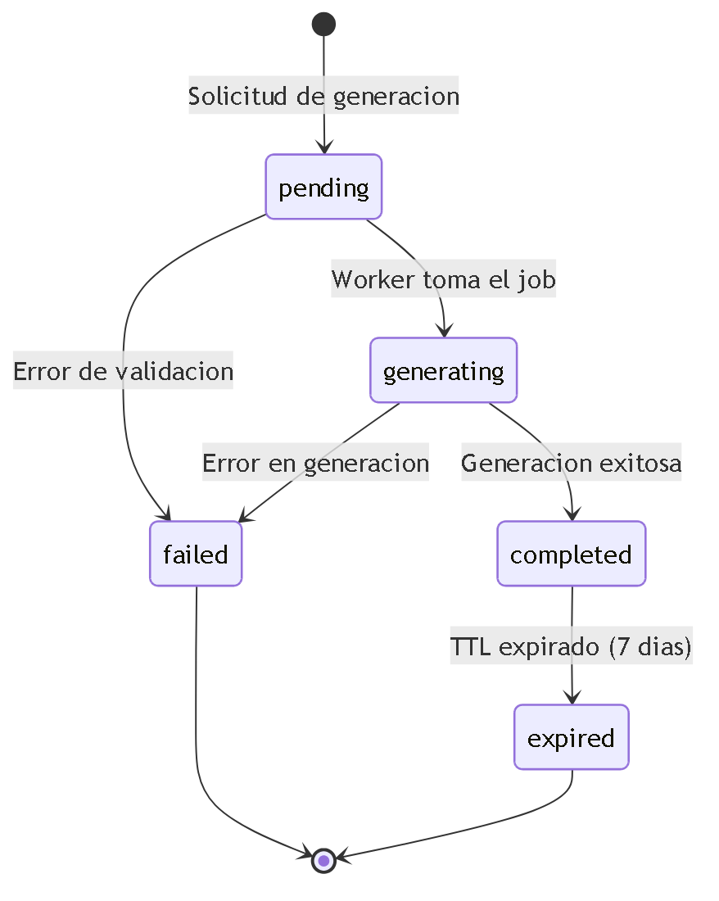
Fig 4. 4. Maquina de Estados — ReportStatus

Estado | Valor | Descripcion
Pendiente | pending | Reporte solicitado, esperando en cola de generacion
Generando | generating | Worker procesando el reporte (queries + renderizado)
Completado | completed | Reporte generado exitosamente, archivo disponible para descarga
Fallido | failed | Error durante la generacion (timeout, datos invalidos, error de sistema)
Expirado | expired | Archivo eliminado despues de TTL (7 dias por defecto)

5. Maquina de Estados — ScheduleFrequency
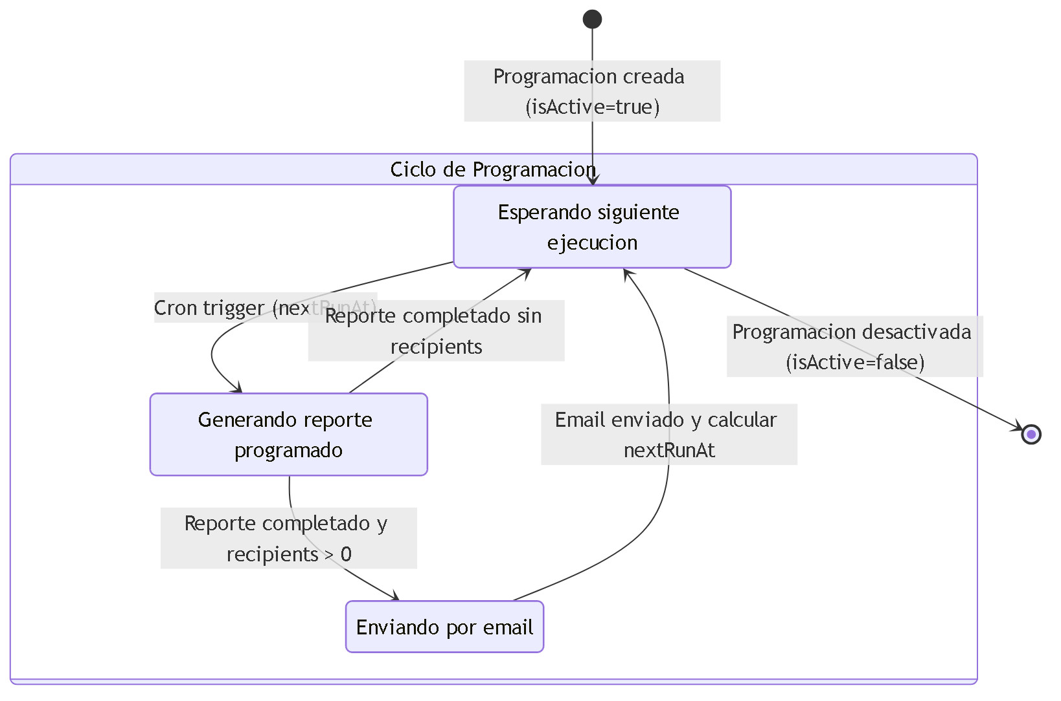
Fig 5. 5. Maquina de Estados — ScheduleFrequency

Frecuencia | Valor | Descripcion | Calculo nextRunAt
Una vez | once | Se ejecuta una sola vez | Fecha y hora especificada
Diario | daily | Todos los dias | Hoy + 1 dia a timeOfDay
Semanal | weekly | Cada semana | Proximo dayOfWeek a timeOfDay
Quincenal | biweekly | Cada 2 semanas | Proximo dayOfWeek + 14 dias
Mensual | monthly | Cada mes | Dia dayOfMonth del proximo mes
Trimestral | quarterly | Cada 3 meses | Primer dia del proximo trimestre
Anual | yearly | Cada ano | Misma fecha del proximo ano

6. Catalogo de Tipos y Formatos

Tipos de Reporte (ReportType)

Tipo | Valor | Fuente principal | Descripcion
Operacional | operational | Ordenes + Monitoreo | Metricas de entregas, tiempos, utilizacion
Financiero | financial | Finanzas | Ingresos, costos, rentabilidad, facturacion
Flota | fleet | Master/Flota | Estado de vehiculos, KM recorridos
Conductores | driver | Master/Flota | Rendimiento por conductor
Clientes | customer | Ordenes + Finanzas | Entregas y facturacion por cliente
Ordenes | order | Ordenes | Detalle de ordenes por periodo
Rutas | route | Route Planner | Rutas planificadas vs ejecutadas
Mantenimiento | maintenance | Mantenimiento | Work orders, inspecciones, costos
Combustible | fuel | Flota | Consumo y costos de combustible
Incidentes | incident | Bitacora | Eventos operativos, desviaciones
Cumplimiento | compliance | Documentos + Flota | Vencimientos, habilitaciones
KPIs | kpi | Multi-modulo | Dashboard de indicadores
Personalizado | custom | Configurable | Reporte ad-hoc definido por usuario

Formatos de Exportacion (ExportFormat)

Formato | Valor | Tipo MIME | Uso tipico
PDF | pdf | application/pdf | Reportes formales, envio por email
Excel | excel | application/vnd.openxmlformats-officedocument.spreadsheetml.sheet | Analisis, tablas dinamicas
CSV | csv | text/csv | Importacion a otros sistemas
JSON | json | application/json | Integracion API, automatizacion
HTML | html | text/html | Vista en navegador, intranet

7. Tabla de Referencia Operativa de Transiciones

# | Transicion | De | A | Actor(es) | Endpoint | Condiciones
T-01 | Solicitar generacion (sync) | (nuevo) | completed | Owner, Usuario Maestro, Subusuario (si tiene permiso reports.generate) | POST /api/reports/generate | async=false, definicion valida
T-02 | Solicitar generacion (async) | (nuevo) | pending | Owner, Usuario Maestro, Subusuario (si tiene permiso reports.generate) | POST /api/reports/generate | async=true, retorna ID para polling
T-03 | Iniciar procesamiento | pending | generating | Sistema (worker) | (interno) | Worker disponible en la cola
T-04 | Completar generacion | generating | completed | Sistema (worker) | (interno) | Archivo generado exitosamente
T-05 | Fallo en generacion | generating | failed | Sistema (worker) | (interno) | Timeout, error de datos, error de renderizado
T-06 | Fallo de validacion | pending | failed | Sistema | (interno) | Definicion invalida, permisos insuficientes
T-07 | Expirar reporte | completed | expired | Sistema (cron) | (interno) | TTL excedido (7 dias), archivo eliminado
T-08 | Ejecutar programacion | (schedule) | pending | Sistema (cron) | POST /api/reports/schedules/:id/run | nextRunAt alcanzado, isActive=true

8. Casos de Uso — Referencia Backend

CU-01: Listar Definiciones de Reporte
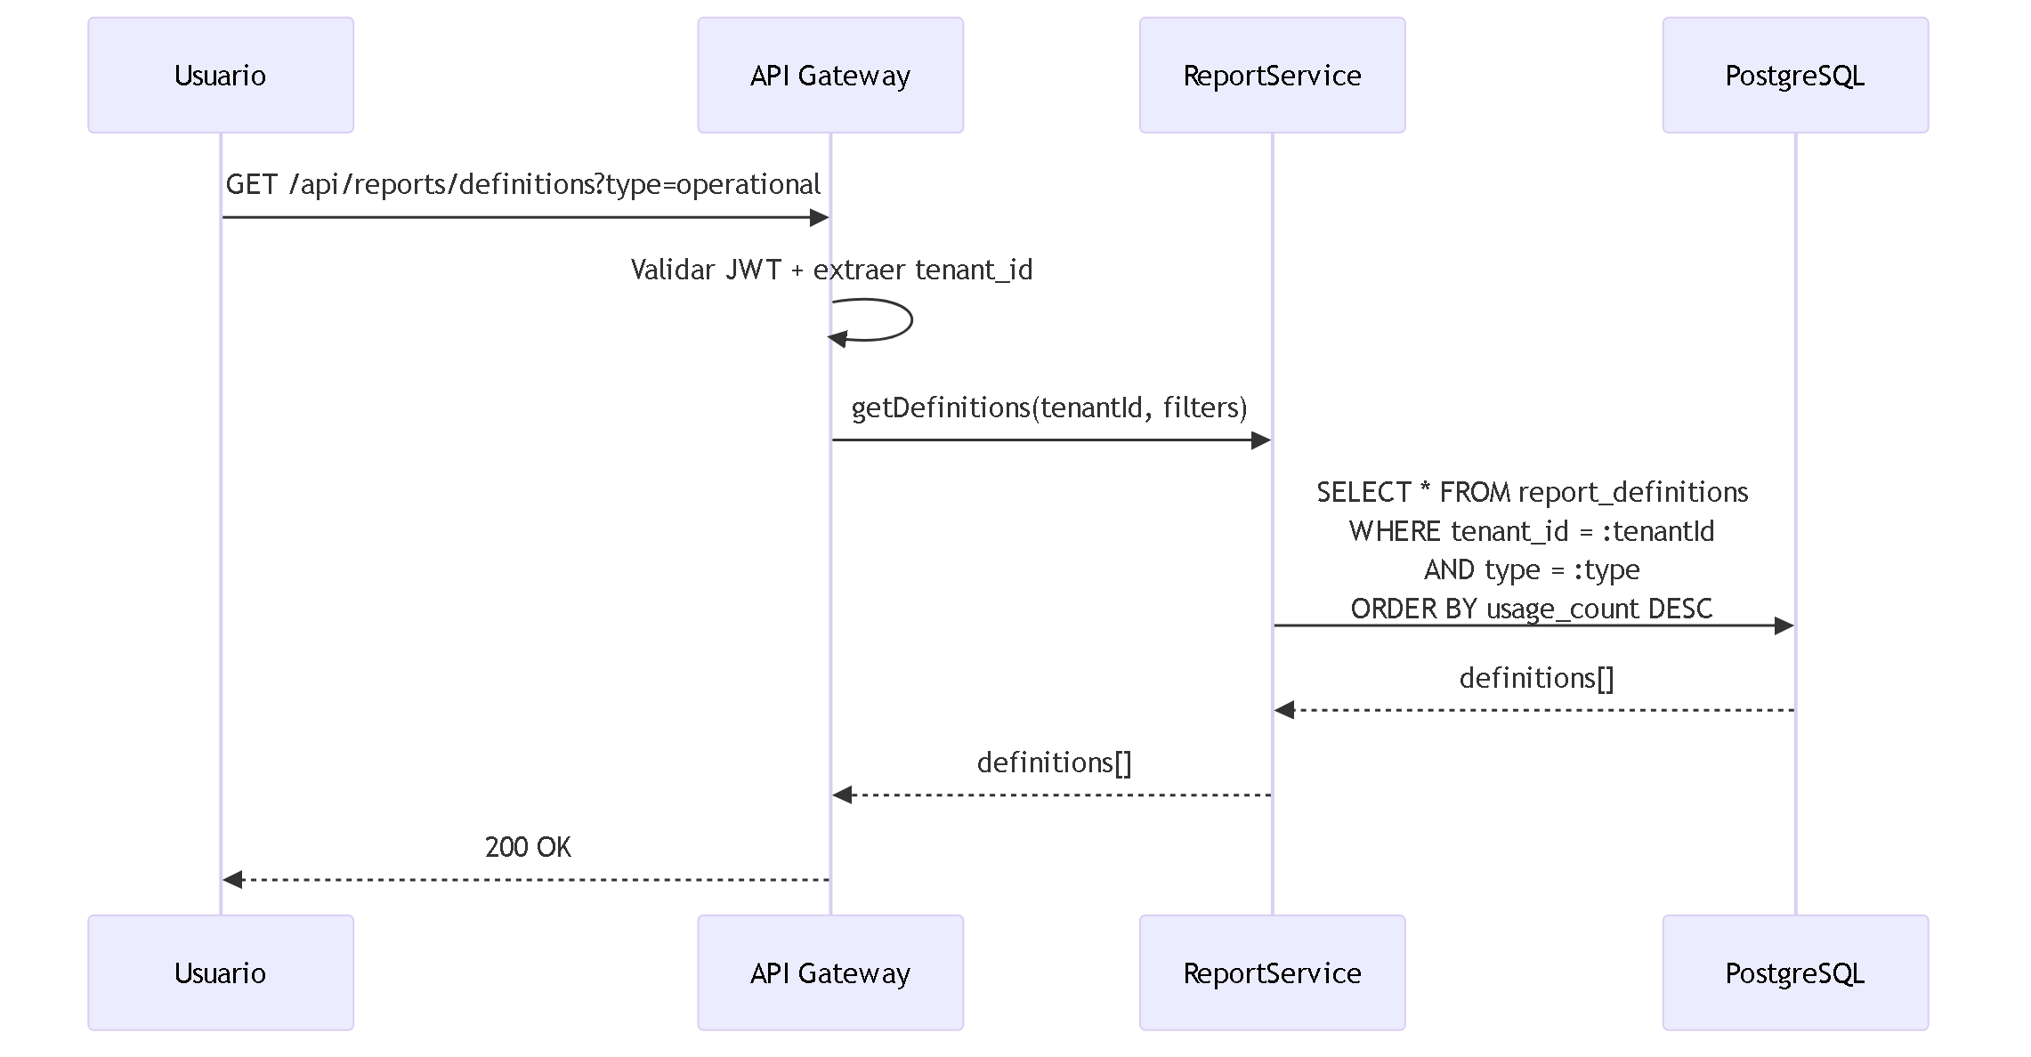
Fig 6. CU-01: Listar Definiciones de Reporte

Campo | Detalle
Nombre | Listar Definiciones de Reporte
Actor(es) | Owner, Usuario Maestro, Subusuario (si tiene permiso reports.read)
Precondiciones | PRE-01: Usuario autenticado con JWT valido. PRE-02: tenant_id extraido del token.
Flujo | 1. Usuario accede al catalogo de reportes. 2. Opcionalmente filtra por tipo, categoria o busqueda. 3. Se retornan definiciones ordenadas por uso.
Postcondiciones | Lista de definiciones de reporte disponibles
Excepciones | 401 si JWT invalido; 403 si sin permiso reports.read

CU-02: Crear Definicion de Reporte
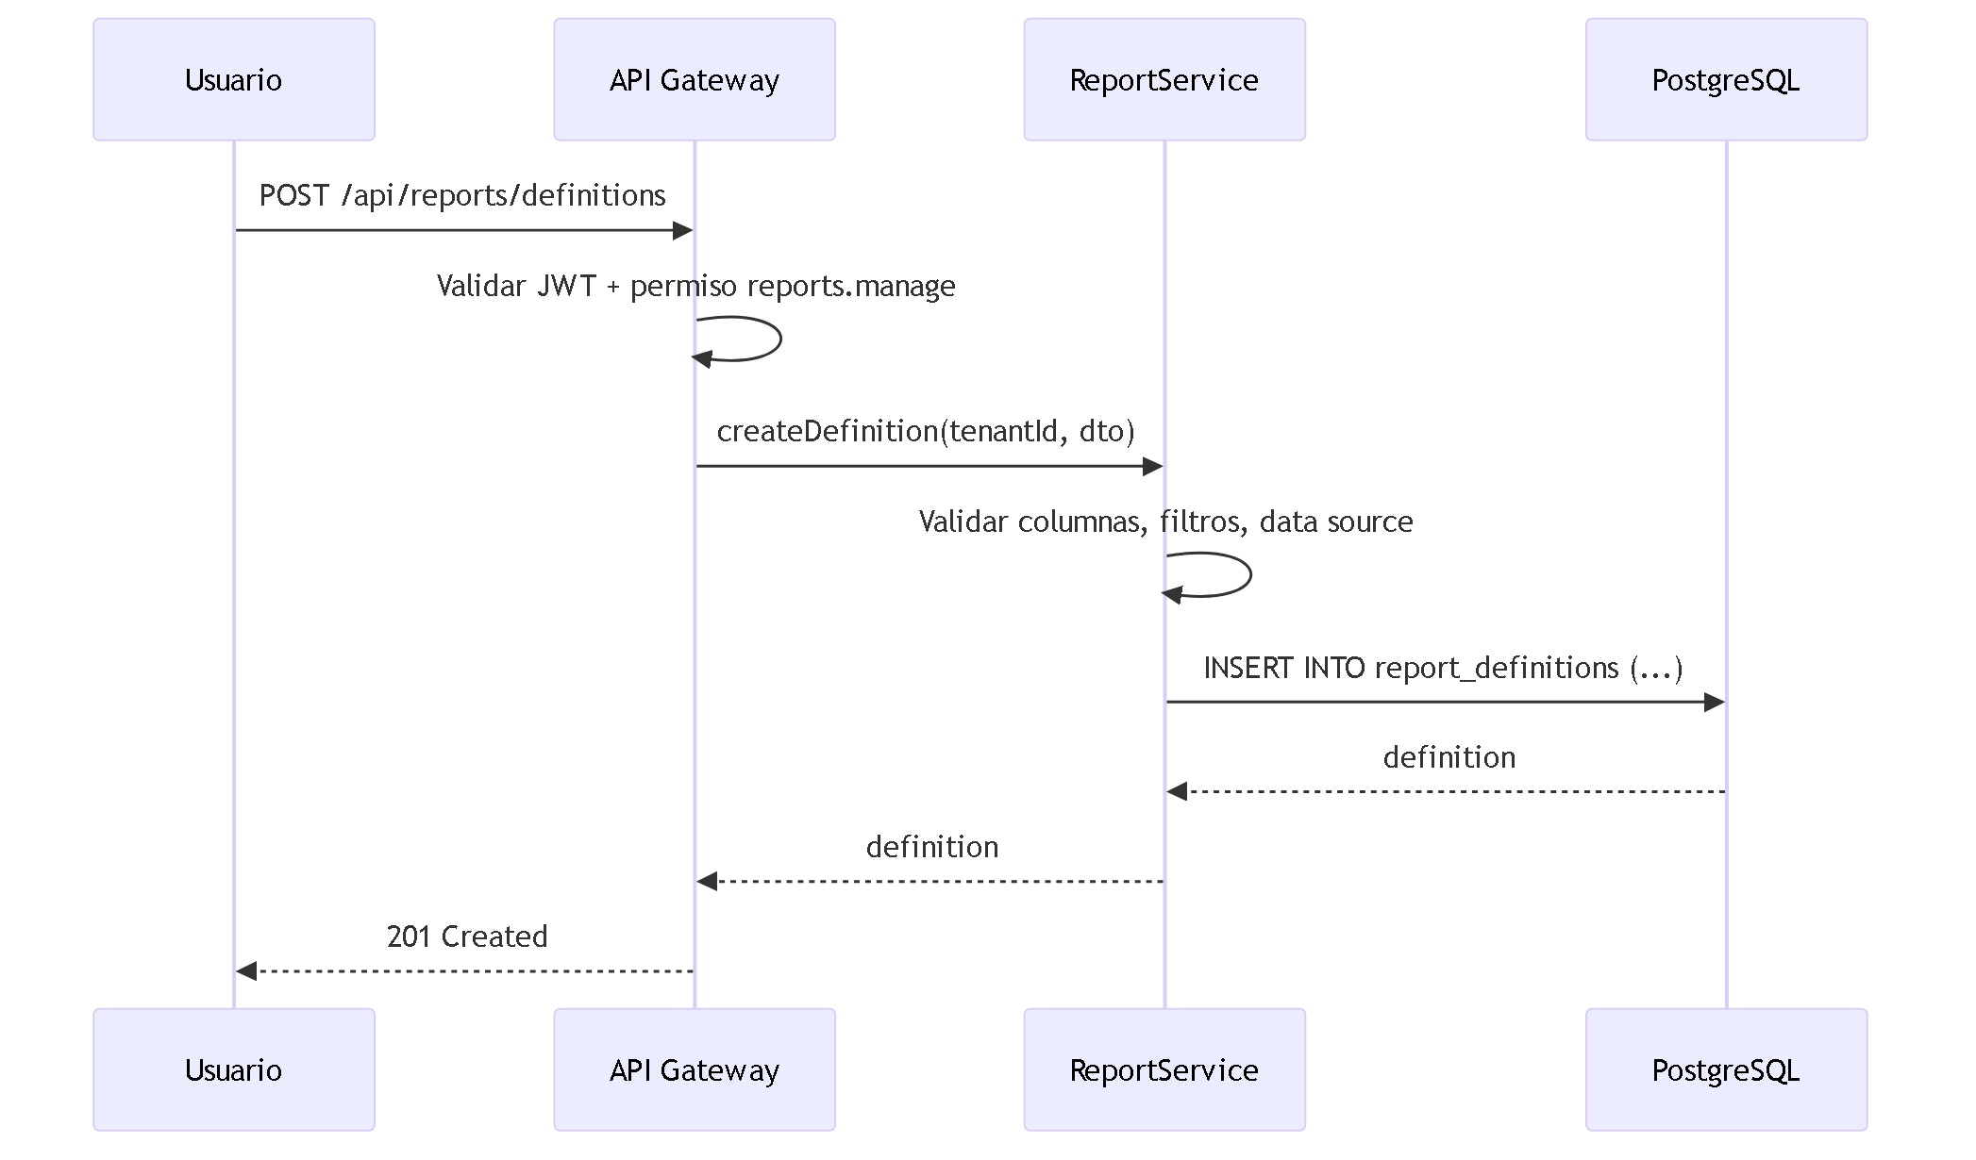
Fig 7. CU-02: Crear Definicion de Reporte

Campo | Detalle
Nombre | Crear Definicion de Reporte
Actor(es) | Owner, Usuario Maestro, Subusuario (si tiene permiso reports.manage)
Precondiciones | PRE-01, PRE-02.
Flujo | 1. Usuario completa formulario de definicion (nombre, tipo, columnas, filtros). 2. Se valida estructura. 3. Se guarda la definicion.
Postcondiciones | Definicion de reporte creada
Excepciones | 422 si estructura invalida; 409 si codigo duplicado

CU-03: Generar Reporte
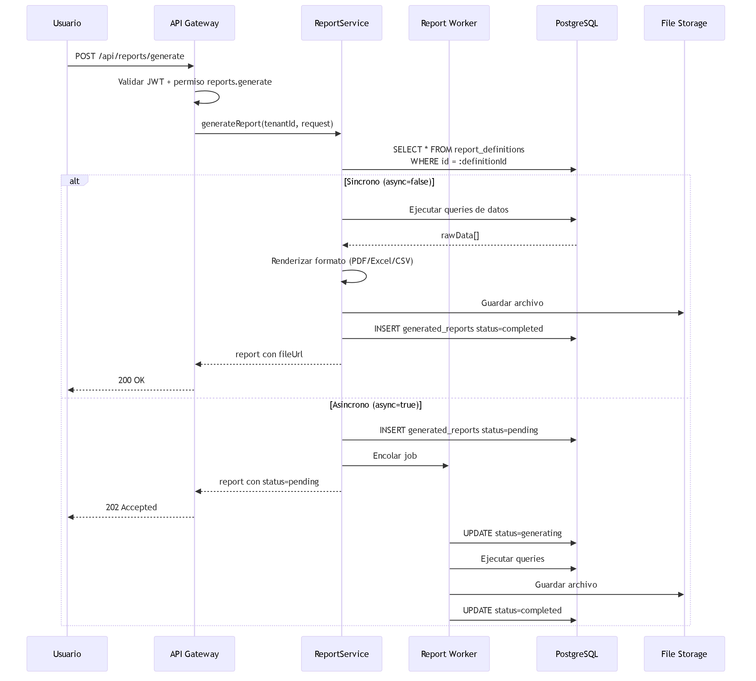
Fig 8. CU-03: Generar Reporte

Campo | Detalle
Nombre | Generar Reporte
Actor(es) | Owner, Usuario Maestro, Subusuario (si tiene permiso reports.generate)
Precondiciones | PRE-01, PRE-02. Definicion existe y es accesible.
Flujo | 1. Usuario selecciona definicion, parametros, formato. 2. Si sync: se genera y retorna inmediatamente. 3. Si async: se encola, retorna ID para polling. 4. Se guarda archivo con TTL de 7 dias.
Postcondiciones | Reporte generado (sync) o encolado (async)
Excepciones | 404 si definicion no existe; 422 si parametros invalidos; 500 si fallo en generacion

CU-04: Consultar Estado de Reporte Asincrono
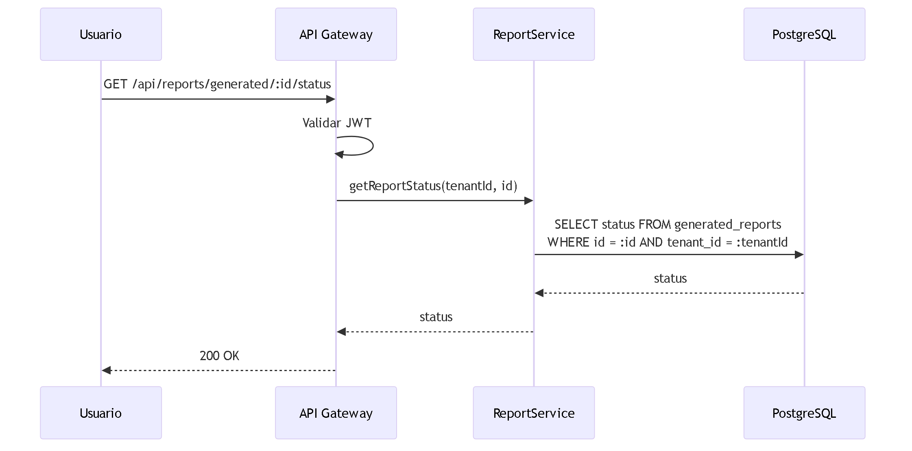
Fig 9. CU-04: Consultar Estado de Reporte Asincrono

Campo | Detalle
Nombre | Consultar Estado de Reporte Asincrono
Actor(es) | Owner, Usuario Maestro, Subusuario (si tiene permiso reports.read)
Precondiciones | PRE-01, PRE-02. Reporte existe en el tenant.
Flujo | 1. Frontend hace polling cada 2-5 segundos. 2. Retorna estado actual (pending/generating/completed/failed).
Postcondiciones | Estado actual del reporte
Excepciones | 404 si reporte no existe en el tenant

CU-05: Descargar Reporte

Campo | Detalle
Nombre | Descargar Reporte Generado
Actor(es) | Owner, Usuario Maestro, Subusuario (si tiene permiso reports.download)
Precondiciones | PRE-01, PRE-02. Reporte en estado completed.
Flujo | 1. Usuario hace clic en descargar. 2. Se obtiene URL firmada del archivo. 3. Se inicia descarga.
Postcondiciones | Archivo descargado en formato solicitado
Excepciones | 404 si no existe; 410 si expirado; 409 si estado no es completed

CU-06: Crear Programacion de Reporte
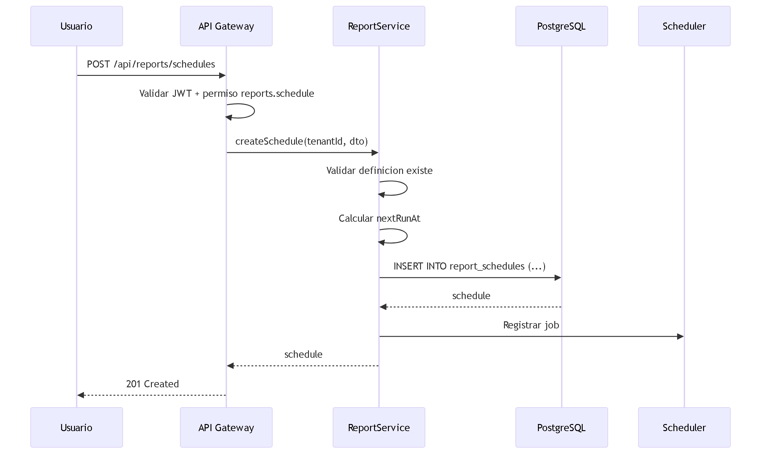
Fig 10. CU-06: Crear Programacion de Reporte

Campo | Detalle
Nombre | Crear Programacion de Reporte
Actor(es) | Owner, Usuario Maestro, Subusuario (si tiene permiso reports.schedule)
Precondiciones | PRE-01, PRE-02. Definicion existe. Recipients son emails validos.
Flujo | 1. Usuario configura frecuencia, hora, recipients. 2. Se valida definicion. 3. Se calcula nextRunAt. 4. Se registra en scheduler.
Postcondiciones | Programacion creada y activa
Excepciones | 422 si frecuencia/hora invalida; 404 si definicion no existe

CU-07: Ejecutar Programacion Manualmente

Campo | Detalle
Nombre | Ejecutar Programacion Manualmente
Actor(es) | Owner, Usuario Maestro, Subusuario (si tiene permiso reports.schedule)
Precondiciones | PRE-01, PRE-02. Programacion existe.
Flujo | 1. Usuario hace clic en "Ejecutar ahora". 2. Se genera reporte con los parametros de la programacion. 3. Se envia por email si hay recipients.
Postcondiciones | Reporte generado y opcionalmente enviado
Excepciones | 404 si programacion no existe

CU-08: Obtener Datos Operacionales Precalculados
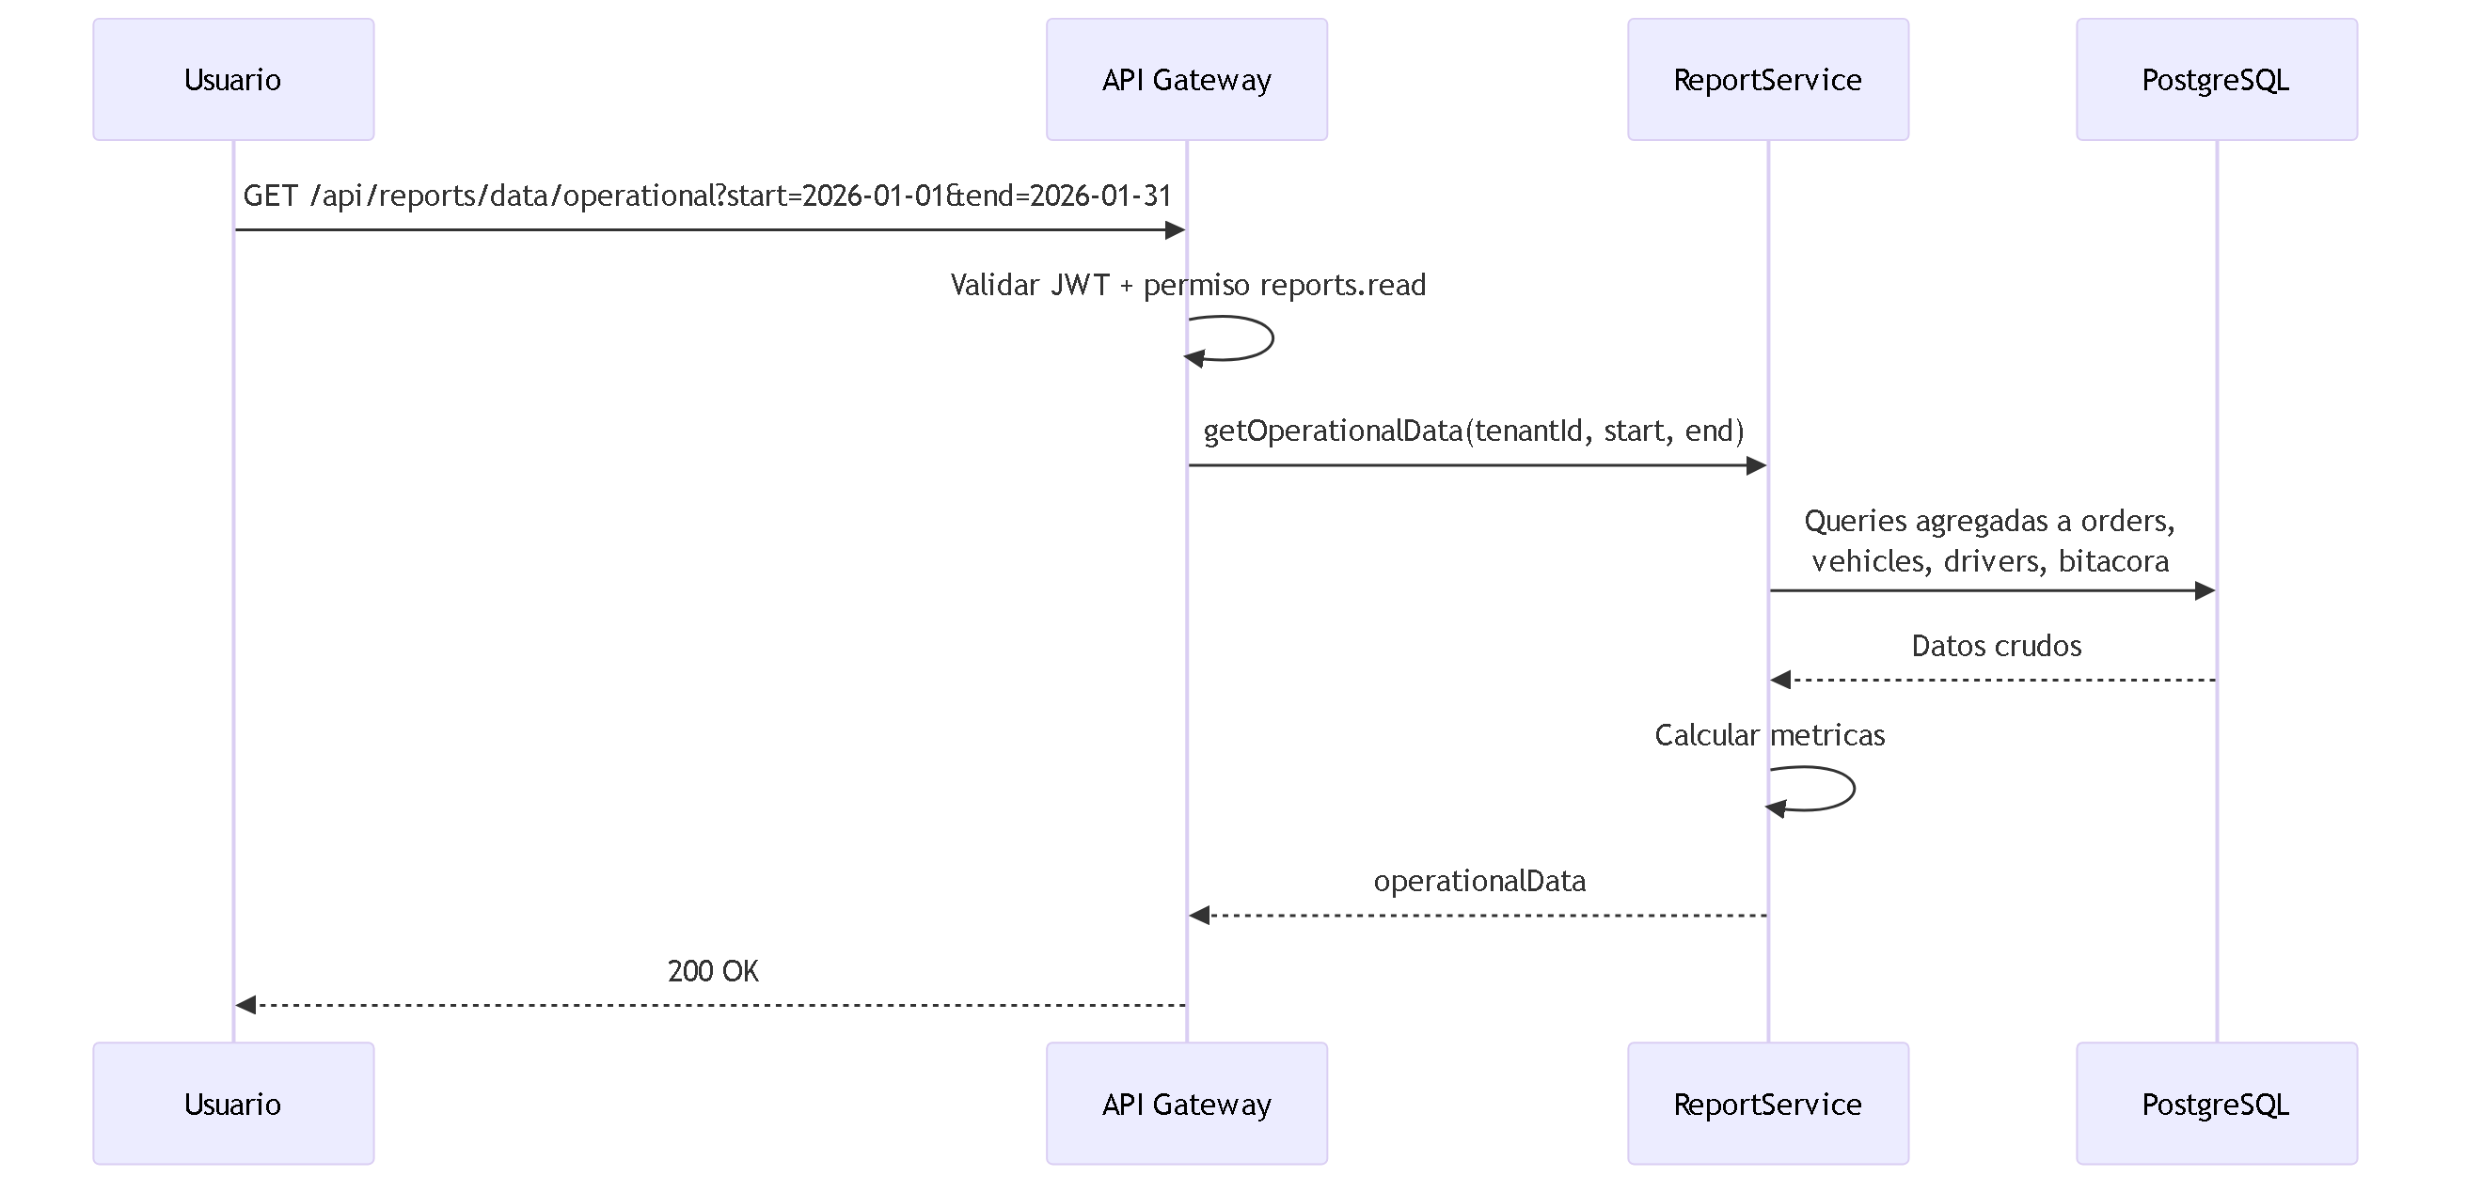
Fig 11. CU-08: Obtener Datos Operacionales Precalculados

Campo | Detalle
Nombre | Obtener Datos Operacionales Precalculados
Actor(es) | Owner, Usuario Maestro, Subusuario (si tiene permiso reports.read)
Precondiciones | PRE-01, PRE-02. Rango de fechas valido.
Flujo | 1. Se consultan ordenes, vehiculos, conductores e incidentes del periodo. 2. Se calculan metricas agregadas (completionRate, onTimeRate, utilizationRate, topDrivers). 3. Se retorna OperationalReportData.
Postcondiciones | Datos operacionales del periodo solicitado
Excepciones | 400 si rango de fechas invalido

CU-09: Obtener Datos Financieros Precalculados

Campo | Detalle
Nombre | Obtener Datos Financieros Precalculados
Actor(es) | Owner, Usuario Maestro, Subusuario (si tiene permiso reports.financial)
Precondiciones | PRE-01, PRE-02. Rango de fechas valido.
Flujo | 1. Se consultan facturas, pagos, costos del periodo. 2. Se calculan: totalRevenue, revenueByService, totalCosts, grossProfit, netMargin. 3. Se compara con periodo anterior si aplica.
Postcondiciones | Datos financieros del periodo con comparacion
Excepciones | 400 si rango invalido; 403 si sin permiso reports.financial

CU-10: Ver Estadisticas de Uso de Reportes

Campo | Detalle
Nombre | Ver Estadisticas de Uso de Reportes
Actor(es) | Owner, Usuario Maestro
Precondiciones | PRE-01, PRE-02.
Flujo | 1. Se calculan metricas de uso: total generados, por tipo, por formato, por estado. 2. Se identifican top reportes y top usuarios. 3. Se genera tendencia diaria de 7 dias.
Postcondiciones | Estadisticas completas de uso del modulo
Excepciones | 403 si Subusuario (solo Owner y Usuario Maestro pueden ver estadisticas de uso)

9. Endpoints API REST

ID | Metodo | Ruta | Descripcion | Roles | Request Body / Params | Response | CU
E-01 | GET | /api/reports/definitions | Listar definiciones | Owner, UM, Sub (reports.read) | Query: type, category, search | ReportDefinition[] | CU-01
E-02 | GET | /api/reports/definitions/:id | Obtener definicion por ID | Owner, UM, Sub (reports.read) | Path: id | ReportDefinition | CU-01
E-03 | POST | /api/reports/definitions | Crear definicion | Owner, UM, Sub (reports.manage) | CreateReportDefinitionDTO | ReportDefinition | CU-02
E-04 | PUT | /api/reports/definitions/:id | Actualizar definicion | Owner, UM, Sub (reports.manage) | Partial<CreateReportDefinitionDTO> | ReportDefinition | CU-02
E-05 | DELETE | /api/reports/definitions/:id | Eliminar definicion | Owner, UM | Path: id | 204 No Content | CU-02
E-06 | GET | /api/reports/definitions/categories | Listar categorias | Owner, UM, Sub (reports.read) | (ninguno) | string[] | CU-01
E-07 | GET | /api/reports/templates | Listar plantillas | Owner, UM, Sub (reports.read) | Query: type | ReportTemplate[] | CU-01
E-08 | GET | /api/reports/templates/:id | Obtener plantilla por ID | Owner, UM, Sub (reports.read) | Path: id | ReportTemplate | CU-01
E-09 | POST | /api/reports/generate | Generar reporte | Owner, UM, Sub (reports.generate) | GenerateReportRequest | GeneratedReport | CU-03
E-10 | GET | /api/reports/generated | Listar reportes generados | Owner, UM, Sub (reports.read) | Query: search, type, status, format, startDate, endDate, page, pageSize | { data: GeneratedReport[], total } | CU-04
E-11 | GET | /api/reports/generated/:id | Obtener reporte por ID | Owner, UM, Sub (reports.read) | Path: id | GeneratedReport | CU-04
E-12 | GET | /api/reports/generated/:id/status | Consultar estado | Owner, UM, Sub (reports.read) | Path: id | ReportStatus | CU-04
E-13 | GET | /api/reports/generated/:id/download | Descargar reporte | Owner, UM, Sub (reports.download) | Path: id | { url, filename } | CU-05
E-14 | GET | /api/reports/schedules | Listar programaciones | Owner, UM, Sub (reports.schedule) | (ninguno) | ReportSchedule[] | CU-06
E-15 | GET | /api/reports/schedules/:id | Obtener programacion | Owner, UM, Sub (reports.schedule) | Path: id | ReportSchedule | CU-06
E-16 | POST | /api/reports/schedules | Crear programacion | Owner, UM, Sub (reports.schedule) | CreateReportScheduleDTO | ReportSchedule | CU-06
E-17 | PUT | /api/reports/schedules/:id | Actualizar programacion | Owner, UM, Sub (reports.schedule) | Partial<CreateReportScheduleDTO> | ReportSchedule | CU-06
E-18 | PATCH | /api/reports/schedules/:id/toggle | Activar/desactivar | Owner, UM, Sub (reports.schedule) | Path: id | ReportSchedule | CU-06
E-19 | DELETE | /api/reports/schedules/:id | Eliminar programacion | Owner, UM | Path: id | 204 No Content | CU-06
E-20 | POST | /api/reports/schedules/:id/run | Ejecutar ahora | Owner, UM, Sub (reports.schedule) | Path: id | GeneratedReport | CU-07
E-21 | GET | /api/reports/data/operational | Datos operacionales | Owner, UM, Sub (reports.read) | Query: startDate, endDate | OperationalReportData | CU-08
E-22 | GET | /api/reports/data/financial | Datos financieros | Owner, UM, Sub (reports.financial) | Query: startDate, endDate | FinancialReportData | CU-09
E-23 | GET | /api/reports/usage-stats | Estadisticas de uso | Owner, UM | (ninguno) | ReportUsageStats | CU-10

10. Eventos de Dominio

ID | Evento | Trigger | Payload clave | Consumidor(es)
EV-01 | report.generation.requested | Se solicita generacion de reporte | { reportId, definitionId, format, tenantId } | Worker de generacion
EV-02 | report.generation.started | Worker inicia procesamiento | { reportId, tenantId } | Frontend (polling), Auditoria
EV-03 | report.generation.completed | Reporte generado exitosamente | { reportId, fileUrl, fileSize, rowCount, tenantId } | Frontend, Email service
EV-04 | report.generation.failed | Error en generacion | { reportId, errorMessage, tenantId } | Frontend, Auditoria
EV-05 | report.schedule.executed | Programacion ejecutada por cron | { scheduleId, reportId, tenantId } | Auditoria, Email service
EV-06 | report.schedule.created | Nueva programacion creada | { scheduleId, frequency, tenantId } | Scheduler, Auditoria
EV-07 | report.expired | Reporte alcanzo TTL | { reportId, tenantId } | File cleanup service
EV-08 | report.downloaded | Usuario descarga reporte | { reportId, userId, tenantId } | Auditoria, Usage stats

11. Reglas de Negocio Clave

ID | Regla | Detalle
R-01 | Multi-tenant obligatorio | Todas las queries filtran por tenant_id del JWT. Un tenant solo ve sus propias definiciones, reportes y programaciones.
R-02 | TTL de 7 dias para archivos generados | Los archivos de reportes completados se eliminan automaticamente despues de 7 dias. El registro permanece con status expired.
R-03 | Generacion asincrona para reportes grandes | Si el reporte tiene mas de 10,000 filas o multiples graficos, se recomienda generacion asincrona (async=true).
R-04 | Codigo de definicion unico por tenant | El campo code de ReportDefinition es unico dentro del tenant. No se permite duplicar codigos.
R-05 | Programaciones requieren definicion activa | Si se elimina una definicion, todas las programaciones asociadas se desactivan automaticamente.
R-06 | Recipients deben ser emails validos | Los recipients de una programacion deben ser direcciones de email con formato valido. Se valida en creacion y actualizacion.
R-07 | Reportes financieros requieren permiso especial | Acceder a datos financieros precalculados requiere reports.financial, un permiso separado de reports.read.
R-08 | Limite de reportes concurrentes | Un tenant puede tener maximo 5 reportes en estado pending o generating simultaneamente.
R-09 | Formato debe estar en availableFormats | Al generar desde plantilla, el formato solicitado debe estar en la lista availableFormats de la plantilla.
R-10 | sendEmpty controla envio sin datos | Si sendEmpty=false y el reporte no tiene filas, no se envia el email programado.
R-11 | Datos precalculados respetan permisos de modulos | Los datos operacionales requieren acceso a ordenes y flota. Los datos financieros requieren acceso al modulo de finanzas.

12. Catalogo de Errores HTTP

Codigo | Tipo | Detalle | Causa tipica
400 | Bad Request | Datos de entrada invalidos | Rango de fechas invalido, formato no soportado
401 | Unauthorized | Token JWT ausente o expirado | Sesion expirada
403 | Forbidden | Sin permiso para la accion | Subusuario sin permiso reports.generate, reports.schedule, etc.
404 | Not Found | Recurso no encontrado | Definicion, reporte o programacion no existe en el tenant
409 | Conflict | Conflicto de estado o unicidad | Codigo de definicion duplicado; limite de reportes concurrentes
410 | Gone | Recurso ya no disponible | Reporte expirado, archivo eliminado
422 | Unprocessable Entity | Datos logicamente invalidos | Columnas invalidas, data source no accesible, recipients invalidos
500 | Internal Server Error | Error inesperado | Fallo en DB, timeout en queries de datos
503 | Service Unavailable | Worker no disponible | Cola de generacion saturada

13. Permisos RBAC
Jerarquia de roles (modelo Edson):

Rol | Descripcion
Owner | Proveedor/Super Admin del TMS. Acceso total a todas las funcionalidades de la plataforma y todos los tenants.
Usuario Maestro | Administrador del tenant (empresa cliente). Control total dentro de su empresa: gestiona usuarios, configura permisos, opera todos los modulos habilitados.
Subusuario | Operador con permisos configurables. Solo puede realizar las acciones que el Usuario Maestro le haya asignado explicitamente.

Leyenda de permisos:

Simbolo | Significado
Si | Permitido
Configurable | Permitido si el Usuario Maestro le asigno el permiso al Subusuario
No | Denegado

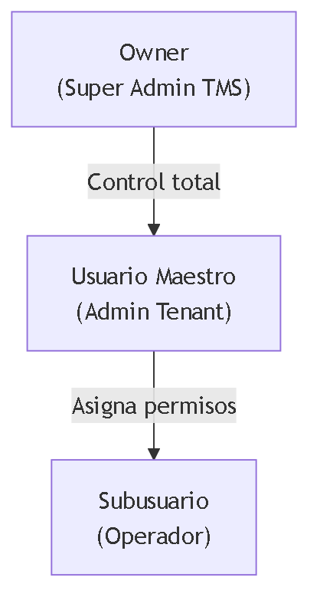
Fig 12. 13. Permisos RBAC

Tabla de Permisos — Modulo Reportes

Permiso | Recurso.Accion | Owner | Usuario Maestro | Subusuario
Ver definiciones y catalogo | reports.read | Si | Si | Configurable
Crear/editar definiciones | reports.manage | Si | Si | Configurable
Eliminar definiciones | reports.delete | Si | Si | No
Generar reportes | reports.generate | Si | Si | Configurable
Descargar reportes | reports.download | Si | Si | Configurable
Crear/editar programaciones | reports.schedule | Si | Si | Configurable
Eliminar programaciones | reports.schedule_delete | Si | Si | No
Acceder datos financieros | reports.financial | Si | Si | Configurable
Ver estadisticas de uso | reports.usage_stats | Si | Si | No

Nota: Los permisos de eliminacion (reports.delete, reports.schedule_delete) y estadisticas de uso (reports.usage_stats) no son configurables para Subusuario — solo Owner y Usuario Maestro pueden realizarlos.

14. Diagrama de Componentes
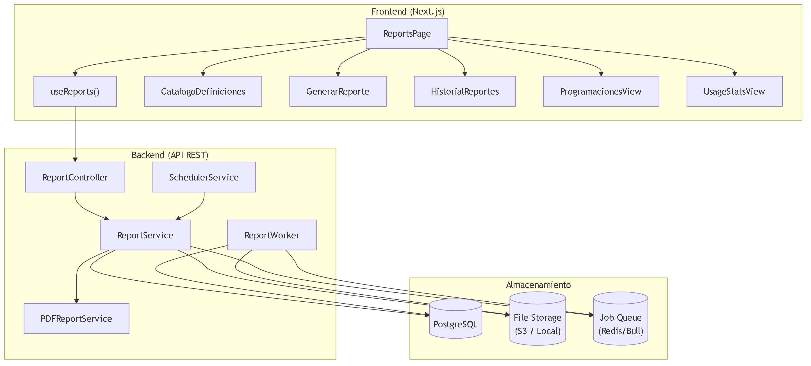
Fig 13. 14. Diagrama de Componentes

15. Diagrama de Despliegue
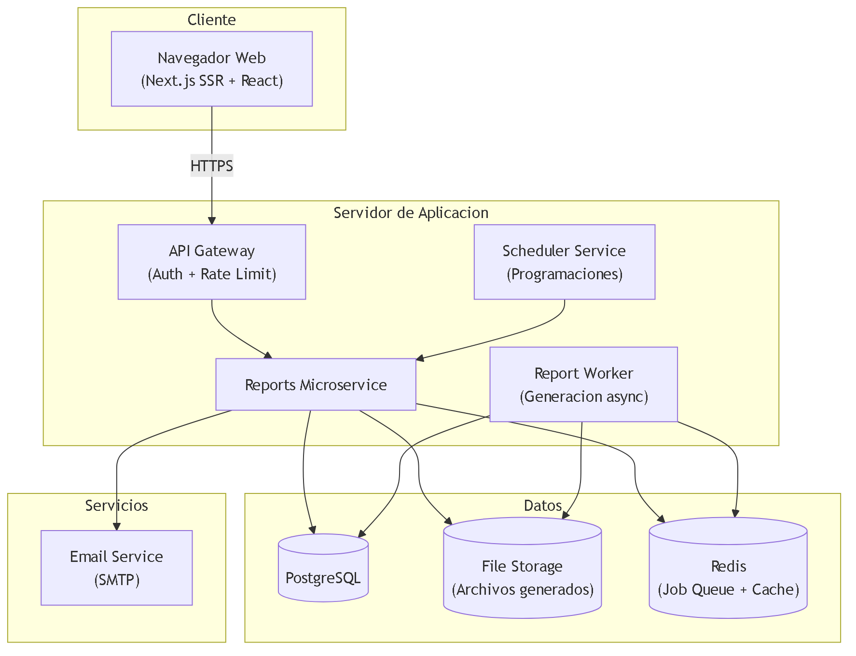
Fig 14. 15. Diagrama de Despliegue

Nota final: Este documento es una referencia operativa para desarrollo frontend y backend. El modulo de Reportes consume datos de todos los demas modulos pero no los modifica. Todos los endpoints requieren autenticacion via JWT y filtraje automatico por tenant_id. Para detalles de implementacion, consultar: src/types/report.ts, src/services/report.service.ts, src/services/pdf-report.service.ts, src/hooks/useReports.ts.

Nota: Este documento es una referencia operativa para desarrollo frontend y backend. Para detalles completos, consultar REPORTS_QUICK_REFERENCE.md.

